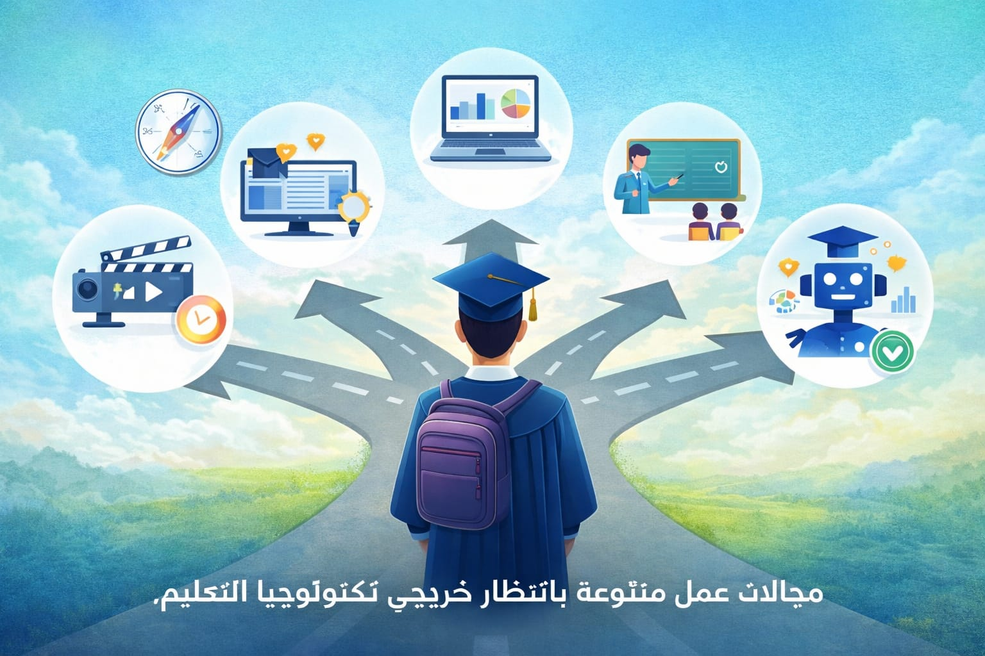

التصميم المحتوى التعليمي (Instructional Design)
رمز: كاميرا فيديو مع توقيت
المهام:
تصميم وتطوير المناهج والمواد التعليمية
إنشاء محتوى تفاعلي باستخدام الفيديوهات التوضيحية والأنشطة الرقمية
تفعيل الأساليب المتنوعة لتوصيل المعلومة بطريقة مبتكرة
الأدوات المستخدمة: أدوات الفيديو مثل Adobe Premiere، وPowerPoint، وCanva.

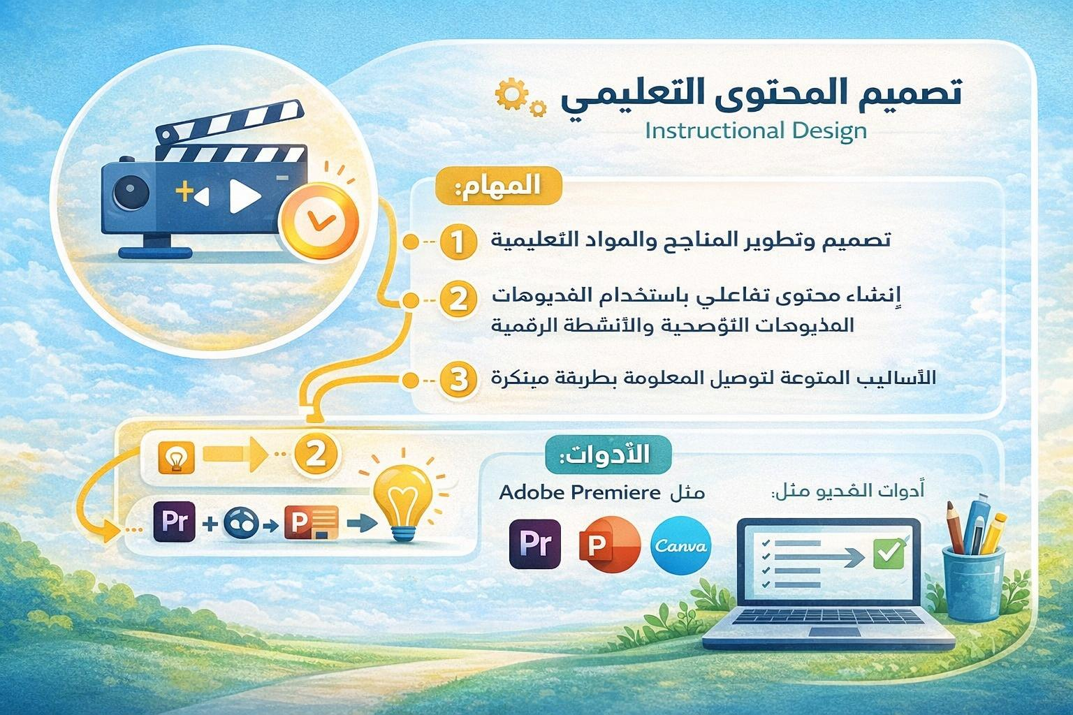

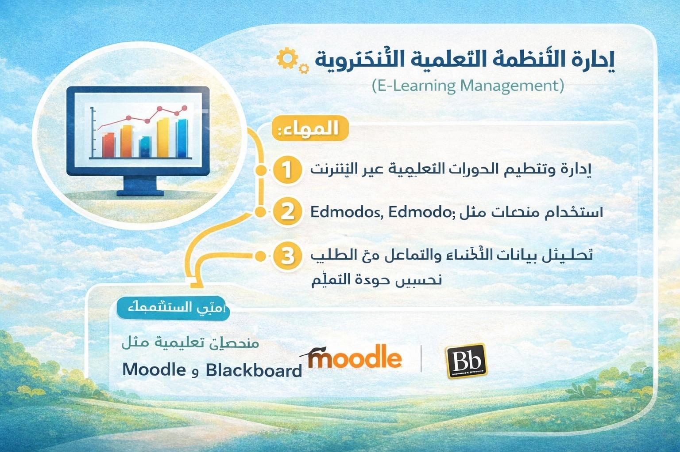

2️⃣ إدارة الأنظمة التعليمية الإلكترونية (E-Learning Management)
رمز: جهاز كمبيوتر مع رسم بياني
المهام:
إدارة وتنظيم الدورات التعليمية عبر الإنترنت
استخدام منصات مثل Moodle، وEdmodo، وCanvas
تحليل بيانات الأداء والتفاعل مع الطلاب لتحسين جودة التعلم
الأدوات المستخدمة: منصات تعليمية مثل Moodle و Blackboard.

3️⃣ التعليم التقليدي المتكامل مع التكنولوجيا
رمز: معلم أمام السبورة مع طلاب
المهام:
استخدام الأدوات التكنولوجية لتحسين التجربة الصفية
إدخال تقنيات التعليم مثل السبورات الذكية والأجهزة اللوحية
تدريب المعلمين على استخدام هذه الأدوات
الأدوات المستخدمة: السبورة الذكية، وأجهزة العرض التفاعلية

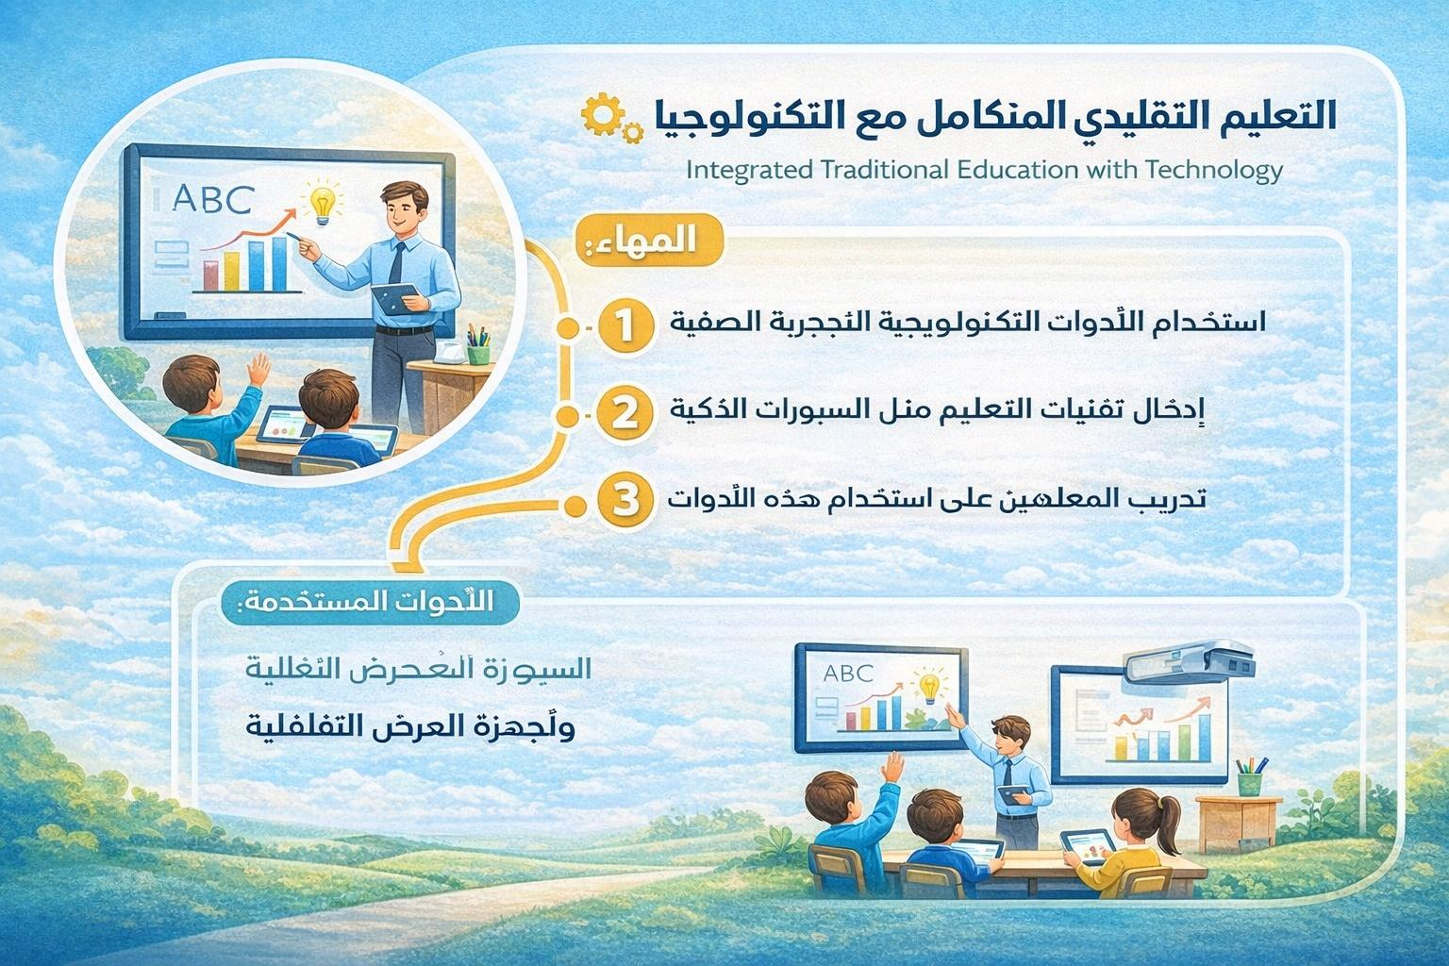

4️⃣ التعلم الذكي والذكاء الاصطناعي
رمز: روبوت مع بيانات
المهام:
تطوير أنظمة تعلم تعتمد على الذكاء الاصطناعي
تصميم شات بوتات تعليمية
استخدام البيانات الضخمة لتحسين تجربة التعلم بناءً على تحليل سلوك الطالب
الأدوات المستخدمة: تقنيات الذكاء الاصطناعي، وأدوات تعلم الآلة، والتعلم التكيفي.
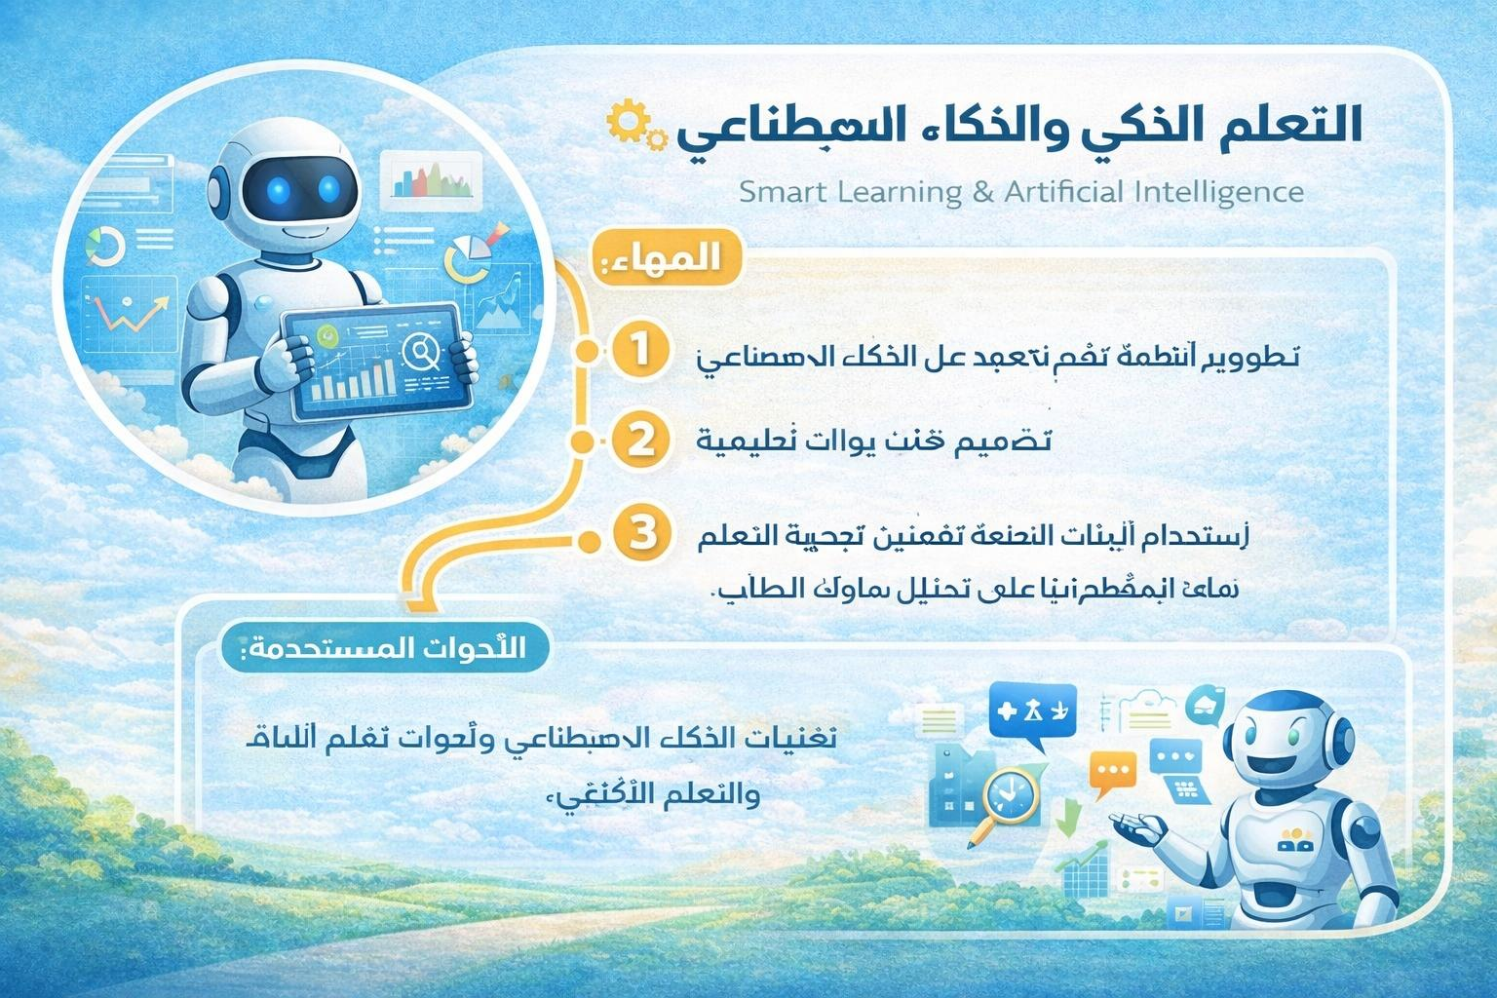

تحليل البيانات التعليمية (Educational Data Analytics)
رمز: رسوم بيانية على جهاز كمبيوتر
المهام:
جمع وتحليل بيانات الطلاب وأدائهم
استخدام البيانات لتحسين المسارات التعليمية واتخاذ القرارات الأكاديمية
تحسين المحتوى التعليمي بناءً على البيانات
الأدوات المستخدمة: أدوات تحليل البيانات مثل Excel وTableau.
